文献２６

RSC Advances 10, 2267-2276 (2020)

Enhanced ethanol production from sugarcane molasses by industrially engineered Saccharomyces cerevisiae via replacement of the PHO4 gene

R.Wu et al.
Guangxi Univ., China

【概要】
３株の産業用酵母S .cerevisiae MF01, MF13, MF15についてMF01はエタノール生産性が高いが生育がおそく、MF15は生育ははやいがエタノール生産性は低い。
Pho4はエタノール発酵にかかわる転写因子であり、MF01とMF15ではその配列に違いがみられる。そこでMF01のPHO4遺伝子をMF15のPHO4遺伝子で置き換えることを試みた。
酵母は二倍体なので胞子を形成させ一倍体としたのちに、相同組み換えでPHO４の置換をおこなった。こののちmatingにより二倍体を作製した。（図１）
sugarcane molassesを加えた培地で発酵試験をおこなったところ、56時間の培養でMF01はエタノール収率108.94g/Lであったのに対し、PHO4置換株は114.7g/Lと5.3%の増加がみられた。（図２）また発酵時間も12.5%短縮した。

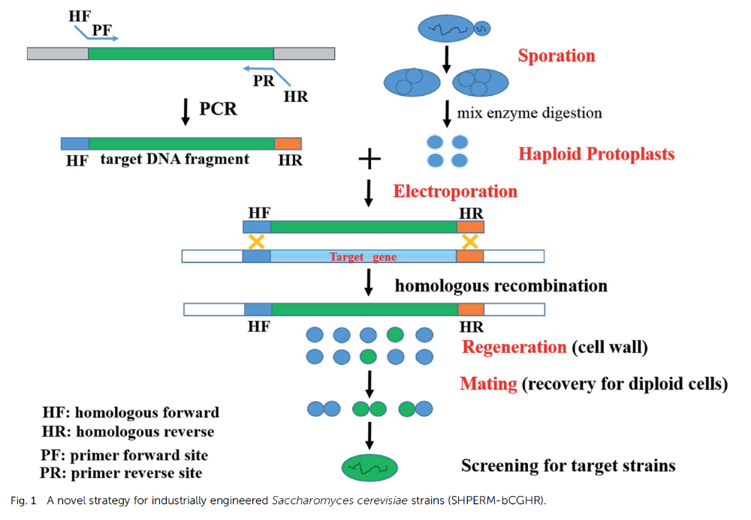
図１

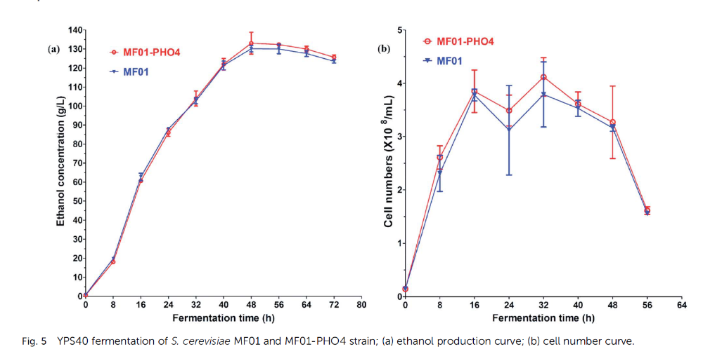
図２

